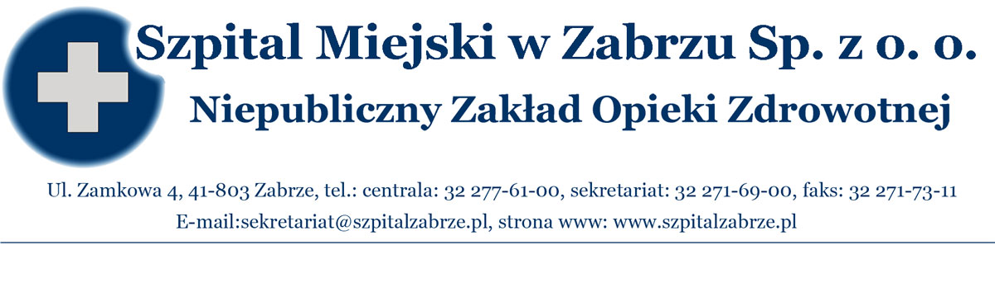

NZOZ-SM/DO/026/158/2012

Zabrze dnia 19.12.2012r.

ROZSTRZYGNIĘCIE KONKURSU OFERT Nr 24/DO/11/2012 NA UDZIELANIE ŚWIADCZEŃ ZDROWOTNYCH W SZPITALU MIEJSKIM W ZABRZU SP. Z O.O.

- Informujemy, że do konkursu ofert nr 24/DO/12/2012 na udzielanie świadczeń zdrowotnych z zakresu wykonywania procedur anestezjologicznych i pełnienie dyżurów lekarskich w zakresie anestezjologii przystąpiło 2 Oferentów.
- Dokonano wyboru następującej oferty :

L.p. | Nazwa podmiotu | nr postępowania | nazwa przedmiotu zamówienia | ilość podmiotów
1 | Niepubliczny Zakład Opieki Zdrowotnej  Centrum Medyczne MEDAN  ul. S. Batorego 1  44-190 Knurów | 24/DO/11/2012 | wykonywanie procedur anestezjologicznych i pełnienie dyżurów lekarskich w zakresie anestezjologii | 1

3. Oferta złożona przez Niepubliczny Zakład Opieki Zdrowotnej „Medical-Center Sp. z o.o.” ul. H. Kołłątaja 6/3 31-502 Kraków, nie spełnia wymogów i podlega odrzuceniu na podstawie art.149 ust.1, pkt. 3 i 7 ustawy o świadczeniach opieki zdrowotnej finansowanych ze środków publicznych z dnia 27 sierpnia 2004r.

Prezes Zarządu : Dr n.med. Mariusz K. Wójtowicz

Z-ca Prezesa Zarządu : Dr Piotr Trybalski

